FICHE DE POSTE  SCIE CIRCULAIRE | 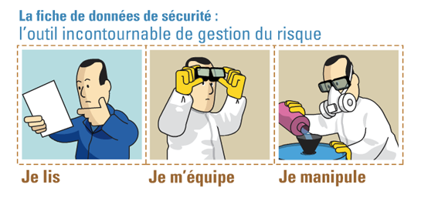
SCIAGE DE PIÈCES
Matériel :
Scie circulaire à déplacement manuel : Sert à scier une pièce
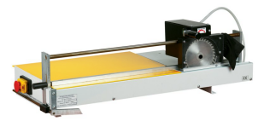
Tête de sciage avec carter de protection
Interrupteur et Arrêt d’urgence
Poignée de maintien de la pièce
Poignée de déplacement
Sac de récupération des copeaux
Butée réglable
Mode Opératoire :  - Reculer la tête de sciage  - Placer la plaque en position à la dimension voulue grâce à la règle et contre la butée  - Mettre la scie sous tension  - Abaisser la poignée de maintien de la pièce avec la main gauche  - Saisir la poignée de déplacement avec la main et appuyer sur le bouton vert avec le pouce  - Tirer lentement vers vous jusqu’à la butée et relâcher le bouton vert  - Attendre la fin de rotation de la scie  - Retirer la pièce et la chute |  | 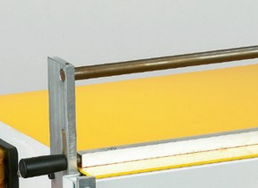  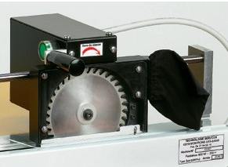
Consignes de Sécurité :  - Les cheveux doivent être attachés  - Pas de vêtements flottants  - Un seul opérateur sur la machine  - Respecter l’épaisseur de coupe maxi (10mm)  - Appuyer sur l’arrêt d’urgence en cas de problème |  |   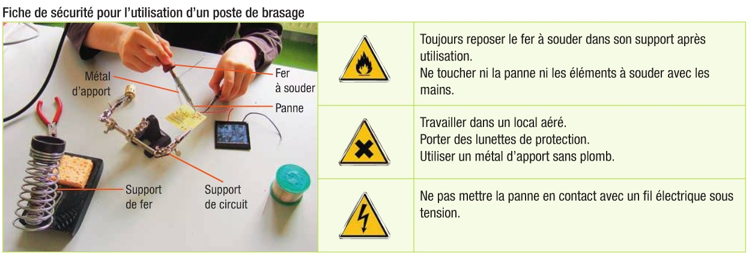  
Auto Contrôle :  - Vérifier la découpe à l’aide de la fiche de contrôle |  | 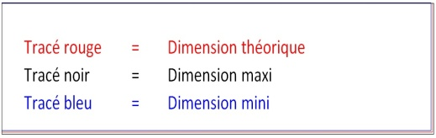
Ranger et Nettoyer le poste de travail.

